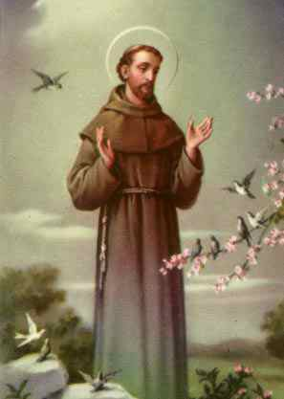
„Žil kdysi František jeden,
chudobou byl veden
a Kláru znal.
V Těšanech je tentokrát oba chval."

Termín: 15. 5. – 17. 5. 2015
Příjezd: 18-18.30 hod. na faru v Těšanech (dopravu do Těšan a zpět zajišťují rodiče sami, dodržujete časové harmonogramy příjezdů a odjezdů, děkujeme)
Odjezd: v 10 hod. po mši svaté
Cena: 180 Kč (cena nezahrnuje úrazové pojištění)
Nezapomeň: spacák, karimatku, deku, přezůvky, šátek nebo kšiltovku, baterku, teplé oblečení na den (tepláky, tričko, mikinu, bundu), oblečení na spaní, náhradní prádlo, hygienické potřeby (kartáček, pastu, malý ručník), psací potřeby, plyšáka na spaní, drobné hry, malý batůžek

Při příjezdu na faru odevzdají rodiče Mileně Melicharové KARTIČKU POJIŠŤOVNY (stačí kopie) a případně léky, které dítě užívá.

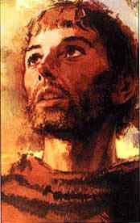
Předem děkujeme maminkám, které přispějí něčím do kuchyně (pomazánky, buchty, koláče…)


Na vás děti, moc se těší: Otec Marek, manželé Sadílkovi, Milena Melicharová, Markéta Veverková, naše skvělá mládež…

Vyplněné přihlášky zároveň s poplatkem odevzdávejte nejpozději do 10. 5. 2015. Mileně Melicharové (pro Bojanovice), Bálkům (pro Velké Pavlovice), Šlancarům (pro Němčičky).

----------------------------------------------------------------------------------------------------------------
PŘIHLÁŠKA
Jméno a příjmení
Datum narození
Bydliště
Telefonický kontakt na rodiče
Email (budou posílány fotky přes Úschovnu)
Omezení u dítěte (pohybové, bere léky aj.)
Podpis rodičů

